Os clientes portadores de bilhetes de ida e volta ou um de ida e outro de volta, para Alfa Pendular ou Intercidades, usufruem de tarifas preferenciais de estacionamento nas estações de Lisboa Oriente (Parque da Estação do Oriente), Porto Campanhã, Braga e Pragal.

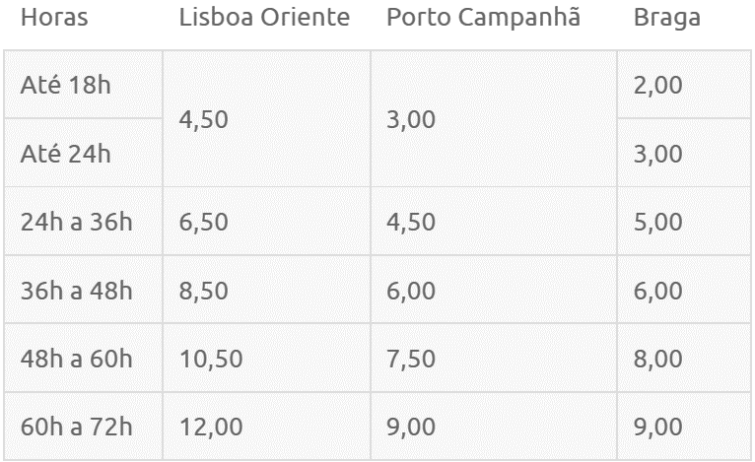
Nota: Oferta limitada aos lugares existentes. Para além das 72 h será praticado o preço previsto para aquele período, acrescido do tarifário geral em vigor no respetivo parque.
Fonte: CP (Comboios de Portugal)

O António, residente em Lisboa, e a Conceição, residente em Braga, combinaram encontrar-se em Coimbra, viajando de comboio a partir das respetivas cidades. No dia 2 de junho, o António deixou o seu carro no parque de estacionamento da Estação do Oriente às 14:00 e a Conceição no parque da estação de Braga às 13:30.

O António regressou no dia 3 de junho, tendo chegado a Lisboa às 14:30.
A Conceição, como ainda visitou a amiga conimbricense Joana, chegou a Braga no dia 4 de junho às 17:45.

Determine quanto irá pagar cada um deles pelo respetivo estacionamento.

